Salme 119,160: «Summen av ditt ord er sanning, dine lover varer evig.»
Det er moderne å snakka om at noko er sant for meg og noko anna for deg, eller at noko er rett for deg, og noko anna for meg. Men det gjeld berre i dei små, superlokale spørsmåla her i verda. I alle dei store sakene er sanninga den same for alle, og det Gud definerer som rett og galt, er rett og galt for alle.
Guds ord er vår faste grunn. Lever me i samsvar med dette, får liva våre god framdrift. Fjernar me oss frå Guds ord, blir me som ein bil på glattisen, utan framdrift og styring.
BØNEEMNER:
GUDSTENESTE
Komande søndag blir det gudsteneste på vanleg måte. Dersom alt går etter planen vil Marit tala om det tredje bodet: «Du skal halda kviledagen heilag,» eit bod som er lite påakta også mellom kristne i dag. Du verda for ei kraft det vil bli over Guds menighet om me tek dette bodet på dønn alvor.
Be om at Marit skal få nåde til å tala godt, og at me som lyttar skal forstå kva ho snakkar om, og at me tek imot Ordet med all velvilje, slik som «søskena i Berøa».
KRISTEN FAMILIE I PAKISTAN TILTALT FOR MORD ETTER Å HA FORSVART DOTTERA SI SOM VAR I FERD MED Å BLI VALDTEKEN
Denne saka frå Gujaratprovinsen i Pakistan er trist. Maskeen Khan og to av venene hans gjekk 16.august til å åtak på ein heimen til Bahadur Masih med knivar, og forlangte å få utlevert den 26 år gamle dottera hans, Rakel, slik at dei kunne få sin vilje med henne. Bahadur og andre familiemedlemmer slo ring rundt Rakel for å forsvara henne, og i basketaket fekk Khan skader som seinare førte til at han døydde. No er heile familien tiltalt for mord. Nokre av dei har flykta, andre fengsla.
Situasjonen verkar vonlaus. Kristne er i stor grad rettslause i Pakistan, og eit kristent menneskes liv er langt mindre verd enn ein muslims liv. I tillegg er kristne lågkaste, og det gjer at menn får høgare kastar meiner dei har rett til seksuell omgang oppfatning i dette samfunnet. Det er farleg å vera kristen i Pakistan.
Be om at denne saka vert handsama av ein dommar med stor rettferdssans som ikkje let seg manipulera av mobben som her vil krevja dødsstraff, og be om at dommaren tek omsyn til den retten alle har til å forsvara andre mot alvorlege brotsverk. Be om frikjenning for alle.
DAGENS UNÅDDE folkegruppe: Rajput i India
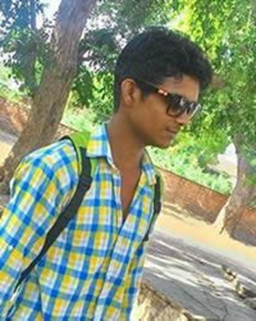
Folketal: 585 000.
Språk: Hindi
Religion: Hinduisme
Kristne: 0,0%
Rajput tyder «søner av herskarar», og reflekterer ei stolt fortid som ein del av krigarkasten. På 1970-talet tok Indira Gandhi frå dei alle privilegier, og no har dei berre minnene tilbake. Likevel er ein del av dei framleis offiserar i hæren, men dei fleste er i vanleg lønna arbeid. Nokre er velståande og eig imponerande hotell der turistane får innblikk i folket si ærefulle fortid.
Far i himmelen! Me ber om nåde for Rajputfolket i India. Dei lengtar attende til gamal stordom, men ME ber: skap i dei ein lengsel etter DEG, du som er den einaste som kan gje dei SANN stordom. Dei rike og velståande i India er vanskelege å nå, men du elskar dei like mykje som dei fattige og elendige. Må du opna dørar slik at kristne kan koma innpå dei, dela evangeliet og Guds rikes krefter med dei. Gjer Ordet ditt kjent for dei, skap tru på Jesus i dei, og etabler di kyrkje mellom dei. Me ber i Jesu namn! Amen!

